「2022原客青少年三對三籃球賽」預、複賽(苗栗場)
報名簡章
- 活動目的：
- 為促進族群關係和諧，客家委員會舉辦「原客青少年三對三籃球賽」，期許原客兩族青少年「以球會友，文化交流」，並鼓勵新住民、閩南等多元族群參與，促進跨族群文化交流欣賞。
- 促進公私協力，資源整合。

- 辦理單位：
  - 主辦單位：客家委員會、原住民族委員會、教育部體育署、內政部移
民署、苗栗縣政府
  - 承辦單位：苗栗縣政府文化觀光局
  - 協辦單位：苗栗縣竹南鎮公所、苗栗縣原住民族事務中心、苗栗縣體
育會
  - 執行單位：時尚藝利企業社

- 比賽內容：
  - 地點及時間：
- 地方預、複賽
    - 時間：111年7月2日（星期六）
(視疫情當時現況調整)
    - 地點：竹南頭份運動公園籃球場
（苗栗縣頭份市八德一路124號）
- 全國總決賽：
- 時間(暫定)：111年8月27日（星期六）
- 地點(暫定)：桃園市三民運動公園

  - 比賽組別及報名資格
比賽組別 | 國小男子組 | 國小女子組 | 國中男子組 | 國中女子組
報名限額 | - 國小男子組與女子組原則各20隊(每組不得低於8隊)，  男子組得男女混合比賽。任一性別隊數不足時，得調整至其他性別。  - 國中男子組與女子組原則各20隊(每組不得低於8隊)，將視報名情況調整。
報名規範 | 球員限110學年度國小、國中在學學生報名
報名方式 | 一律採線上報名
地方預、複賽報名時間 | 111年5月4日 (星期三) 起開放網路報名
全國總決賽 | 地方預複賽之冠、亞軍，於比賽結果公布後，由報名系統自動轉為全國總決賽當然隊伍，冠、亞軍隊伍原則均應參加總決賽，如無法參加者，須提出聲明。
報名截止  日期 | 111年6月2日止 (星期四)(或額滿為止)
賽事制度 | 預賽：分組單循環制，每組取2名晉級複賽  複決賽：各組別採單淘汰制，各組別取冠、亞軍晉級全國決賽  ※賽制因參賽隊伍數多寡，主辦單位保留更改之權利
報名資格 | - 報名對象須為學籍在苗栗縣之學生，不限設籍在苗栗縣。每人限報1隊(可跨校報名)，每校以不超過3隊為原則，每隊限報1縣市預賽。（球員若皆為同校，視為 1 校報名 1 隊；若球員為跨校者，不受此限）。  - 參賽選手：  - 喜愛籃球運動之青少年，每隊應有5人，需至少有原住民籍選手2名及客家籍選手1名，其他不限。  - 請於線上報名系統備註原、客代表，並鼓勵新住民子女及其他族群踴躍參與，選手之族群身分認定，以自我認定為原則，並於報名時載明。  - 出生年月日以政府機關核予之身分證件所載日期為準。  - 參賽選手應取得監護人或法定代理人之同意書並提交參賽健康聲明書，至遲應於活動當日報到時繳交「同意書、健康聲明書」，未提出者，主辦單位得不予受理(同意書檔案下載、健康聲明書檔案下載)。  - 啦啦隊：  - 參賽隊伍需組織啦啦隊，每隊應有5人。  - 未組織啦啦隊或啦啦隊未到場者，隊伍不得參加比賽。  - 隊伍：  - 參賽隊伍得以華語、客語、原住民族語、英語作為隊伍名稱，參賽隊伍華語或客語隊名限定至多3個字，原住民族語或英語隊名限定6個字母(含空格)，名稱不得有任何不雅或影射字眼，機關有權要求隊伍更名，報名截止後即不得更改隊名。  - 倘有尋找原住民或客家隊員組隊之需：  - 活動官方網站交流媒合https://www.focusline.com.tw/2022ykcup/General  - 活動聯絡人：承辦單位 黃小姐（037-352961 #314； E-mail：jane552882@mlc.gov.tw）  - 執行單位 黃小姐 (037-470200(無分機)；E-mail：yeh.k5500@yahoo.com.tw)

  - 報名方式：（比賽當天不接受現場報名）
1.報名費用：免費，歡迎踴躍報名。
2.本賽事統一採網路報名。每人僅能參加一隊，每隊僅能報名一場。
3.報名網址：https://www.focusline.com.tw/11120WH/Activities/Activities.aspx
4.活動聯絡人：
承辦單位 黃小姐（037-352961 #314； E-mail：jane552882@mlc.gov.tw）
執行單位 黃小姐 (037-470200(無分機)；E-mail：yeh.k5500@yahoo.com.tw)

  - 活動流程：各比賽球隊及啦啦隊應於表定開賽時間前 30 分鐘到達比賽場地，參賽球員需攜帶法定監護人/家長同意書及身分證、學生證或畢業證書(明)，或準備足以證明身分且貼有相片之文件始得向大會服務台報到。
時間 | 活動內容
08:30-09:00 | 選手報到
09:00-17:00 | 比賽
10:00-10:20 | 開幕式
17:00-17:30 | 閉幕頒獎
  - 競賽獎勵：
- 地方預、複賽
1. 籃球選手：冠、亞、季、殿軍頒發獎金及每人獎狀1 幀。
2. 依比賽組別，地方預、複賽獎金如下：
獎金一覽表 （單位：新臺幣/元）
項目 | 冠軍 | 亞軍 | 季軍 | 殿軍
國小  男、女子組 | 5,000 | 4,000 | 3,000 | 2,000
國中  男、女子組 | 7,000 | 6,000 | 5,000 | 4,000

- 啦啦隊：
    - 每組頒發最佳人氣獎3隊，各給予1500元獎金。

- 參加地方預、複賽及全國總決賽隊伍之教練(指導老師)，得依比賽成績從優分別獎勵，由客家委員會函請本府教育處給予敘獎。
- 地方預、複賽：冠軍嘉獎2次；亞、季、殿軍嘉獎1次。
- 全國總決賽：冠軍記功1次；亞及季軍嘉獎2次；殿軍嘉獎1次。

- 全國總決賽：
1. 籃球選手：冠、亞、季、殿軍頒發獎金及每人獎狀1幀、獎牌1
面。
2. MVP為個人獎，頒發獎盃1座及獎金。
3. 進入全國總決賽提供定點接駁或專車服務，並針對南投縣、臺南
市、高雄市、屏東縣、花蓮縣、臺東縣參加全國總決賽之參賽隊伍（含啦啦隊員至多15人)搭乘之鐵、公路大眾運輸（含租車），酌予核撥交通津貼，應儘量搭乘大眾運輸為原則，須檢具收據送本案執行單位覈實核銷。
4. 全國總決賽提供自南投縣、臺南市、高雄市、屏東縣、花蓮縣、
臺東縣參加全國總決賽之參賽隊伍及啦啦隊員(原則至多15人)之賽前1晚住宿。倘為行程安排便利，參賽隊伍需自行安排，得經客家委員會同意後，檢具收據送本案執行單位覈實核銷。
5. 當日提供參賽選手及啦啦隊午餐餐盒。
6. 全國總決賽獎金
獎金一覽表 （單位：新臺幣/元）
項目 | 冠軍 | 亞軍 | 季軍 | 殿軍 | MVP
國小  男、女子組 | 20,000 | 12,000 | 8,000 | 5,000 | 8,000
國中  男、女子組 | 30,000 | 18,000 | 12,000 | 8,000 | 10,000

- 賽事服裝：
  - 凡報名參加並至現場報到者：
    - 比賽選手每人可於現場領取「紀念運動排汗球衣」1 件 。
    - 比賽隊伍每隊可獲得由客家委員會贈送「紀念籃球」2 顆 。
    - 啦啦隊員每人可於現場領取「活動紀念衫」1 件 。
2、 紀念運動排汗球衣與活動紀念衫樣式(圖片僅供參考，以實物為準)

紀念運動排汗球衣
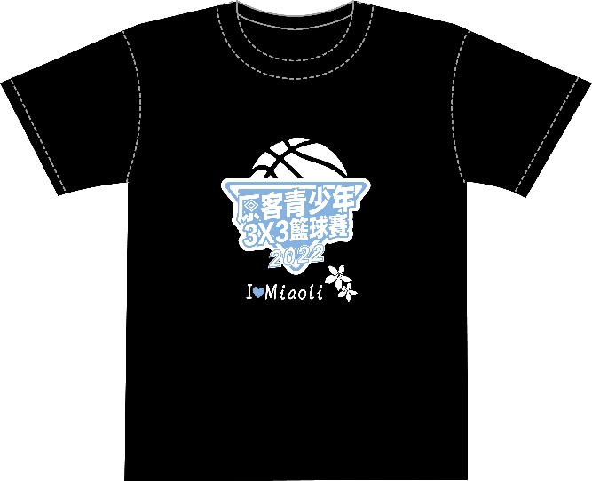
活動紀念衫
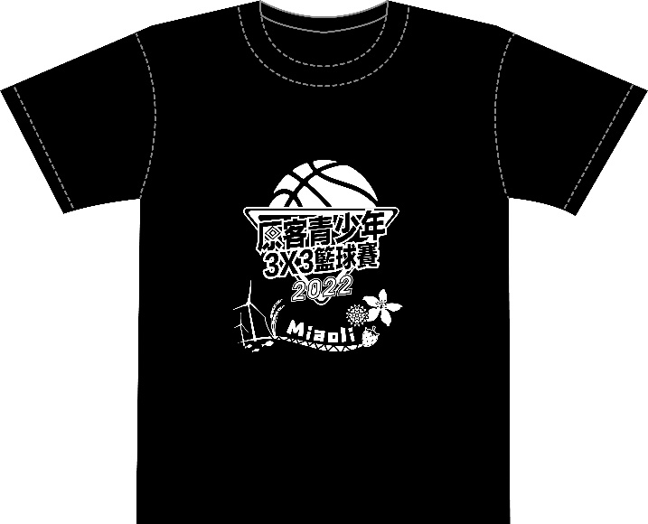

  - 尺寸：
    - 紀念運動排汗球衣與活動紀念衫尺寸表如下表，請確實丈量及選擇衣服尺寸，報名時間截止前可自行於報名網站修改尺寸。
    - 報名日期截止後，一律不接受更改賽事紀念球衣尺寸，不便之處敬請見諒 。
紀念運動排汗球衣與活動紀念衫
尺寸表
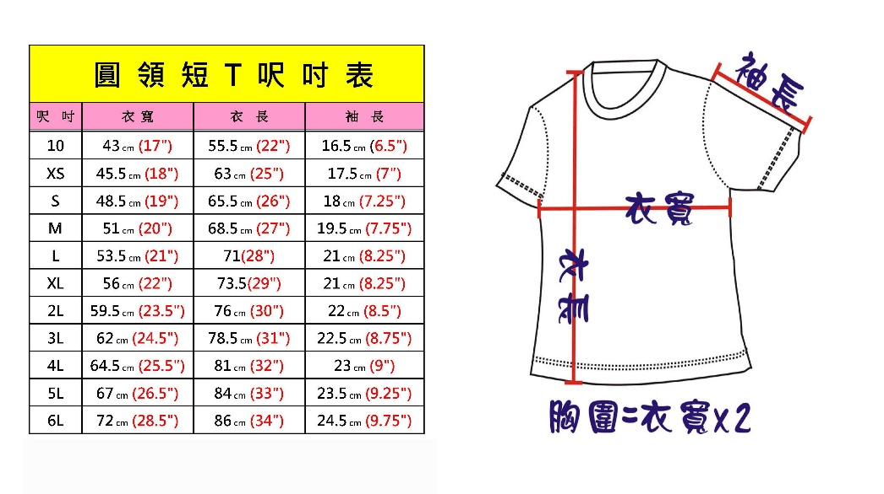

- 抽籤暨參賽會議：
  - 抽籤時間地點將於活動官網公告。
  - 注意事項：
    - 由大會統一抽籤，各隊可自由出席會議，不另行通知。
    - 抽籤結果將於現場公布 ，並於會後另行公告於報名網站與官方網站，參賽隊伍不得有異議。

- 交通接駁資訊
本賽事安排交通接駁車，將於活動舉辦前一週公告於官方網站。

- 膳食資訊：
  - 比賽當日供應選手及啦啦隊之餐盒。

- 注意事項：
  - 參賽隊伍須組成 5 名啦啦隊，參賽選手及啦啦隊員皆須於比賽期間穿著主辦單位準備之服裝。
  - 參賽隊伍得以中文、客語、原住民族語、英語作為隊伍名稱，若參賽隊伍名與其他隊伍同名，則尊重優先完成報名手續之隊伍，主辦單位會另行通知隊伍更名。
  - 中文隊名限定至多 3 個字，原住民族語或英文隊名限定 6 個字母(含空格)且不得有任何不雅或影射字眼，主辦單位有要求隊伍更名之權利。
  - 證件審查：所有參賽者比賽當天須攜帶身分證或學生證(應屆畢業生請準備畢業證書或畢業證明)，或準備足以證明身分且貼有相片之文件（例：健保卡、在學證明、護照等）以備查證。
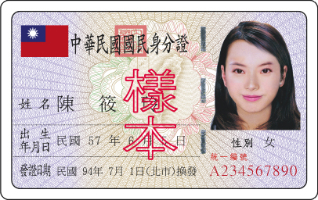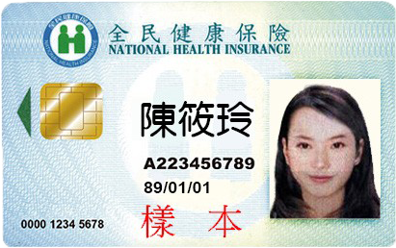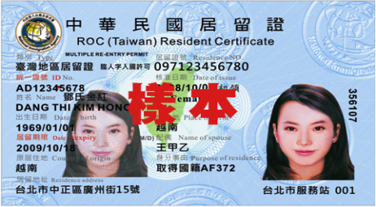
※皆須為正本，不接受影印本、翻拍照片及無照片之證件進行報到檢錄，未檢錄或未攜帶者不得出場參賽。
  - 佐證資料：無身分證或學生證之國小組選手，可出示有相片的健保卡，若健保卡沒有相片則須附帶戶口名簿影本作為佐證。
  - 爭議處理：若賽事有比賽判決、球員資格等爭議發生，交由各場地裁判與裁判長，以賽事章程及規則為依據，進行裁決及定奪。
  - 防疫規範：所有參加賽事之人員皆須配合在現場入口處量體溫並進行手部酒精消毒，體溫測量高於 37.5 度者不得進入球場。另外，請確實遵守相關防疫措施，如：實聯制、戴口罩、勤洗手、保持安全社交距離，並維持空間之通風等，其餘規範請參考中央流行疫情指揮中心頒布規定。
  - 健康體能評估： 所有參賽者於賽前請自行評估健康與體能狀況，如患有高血壓、心血管疾病、糖尿病、氣喘、慢性疾病或重大疾病者，請勿參賽；另請於賽事進行時注意安全及個人身體狀況，如有不適應自動休息或停止比賽。
  - 保險：主辦單位於賽事期間備有運動傷害防護員、護理師及救護車，並辦理公共意外責任險；意外醫療等其他保險由參賽人員自行投保。
  - 其他事項：
        - 凡報名參賽即視同無條件同意主辦單位攝錄影、複製、製作成各種文宣事務用品(畫冊、光碟、網路、軟體…)發行，或於電視頻道公開播送、網路公開傳輸、公開上映、重製及其他非營利使用，相關個人、團體或機關單位皆不得異議。
        - 主辦單位有權依天候等不可抗力因素縮短賽程或延期舉行。
        - 主辦單位保有更動活動內容之權利 ，若有任何最新消息，將於活動官網更新，恕不另行通知。
        - 主辦單位得因本活動之需要，依個人資料保護相關規定，於參加者同意之期間內，以電子檔或紙本形式於我國境內蒐集、處理、利用其個人資料且得利用參加者之個人資料進行商業行銷行為。參加者可自由選擇是否提供完整個人資訊，惟若資訊不完整者，將無法參加本活動。
        - 比賽場地全面禁止吸菸、嚼檳榔、飲酒，請配合相關規定。
        - 若有任何疑問，歡迎致電承辦單位黃小姐（037-352961 #314或執行單位黃小姐 (037-470200(無分機))
        - 本簡章如有未盡事宜，主辦單位得適時修訂且保有調整之權利，並於活動官網公告。
        - 全國總決賽：提供定點接駁或專車服務、參賽隊伍及啦啦隊員前1晚住宿(最多15人)，比賽當天提供選手及啦啦隊午餐餐盒。
-競賽規則-
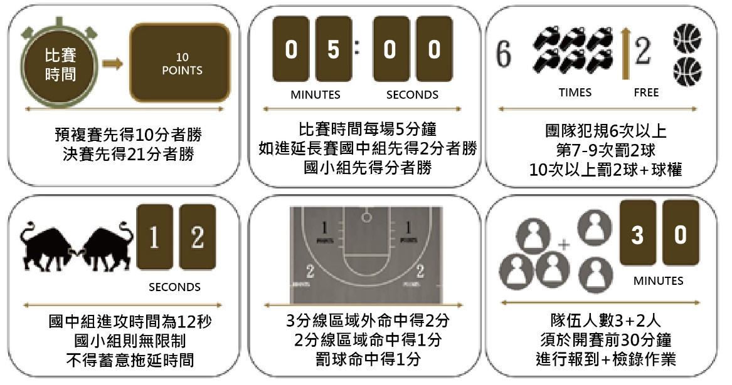
項目 | 內容
報到與檢錄 | 報到與出賽時，須攜帶身分證、學生證、畢業證書(明)等證件正本以備查驗，隊伍成員若未攜帶有效證件，則該員不得出賽。
隊伍人數 | 一隊人數應報5名球員（3正式+2替補），所有比賽均以各隊 3名球員出賽開始，如未滿3名，比賽時間開始後，由裁判宣布人數不足之隊伍棄賽，不得有異議。
參加限制 | 球員嚴禁跨隊參賽或冒名頂替，如有發現違規情形，將嚴格執行取消球員或整隊參賽資格。
比賽用球 | 國小組：5號球  國中組：6號球  比賽用球原則由各場執行/承辦單位決定之。
裁判人數 | 預、複賽場地1名，決賽2名，並設有裁判長1名。
記錄員 | 每場地1-2名。
暫停機制 | - 國中組預、複賽可暫停1次；暫停時間30秒，比賽時間停錶。  - 國小組則無暫停機制。
攻守順序 | 正規賽及延長賽之攻守順序以擲銅板決定之，獲發球權方於三分線外發球。
比賽時間  勝利條件 | 預賽、複賽每場比賽時間為5分鐘，一 隊先得10分（含）以上，比賽結束；決賽比賽時間同上述，一隊先得21分含以上，比賽結束（死球、受傷及暫停皆停錶）。
得分機制 | 三分線區域投籃命中得2分，二分線區域投籃命中得1分，罰球命中每球1分。
延長賽 | 若得分相同，進入延長賽，國中組先得2分隊伍獲勝，國小組則先得分隊伍獲勝，比賽即結束；比賽不採取球員罰球PK制。
進攻時間 | 國中組進攻時間為12秒，國小組則無限制，如於進攻時間內未出手投籃即判違例，如有故意拖延比賽情形發生，經由裁判警告後仍未改善，判技術犯規。
球權交換 | - 每次投球中籃得分後均交換控球權，將球傳出或運出三分線外後（任一腳皆不可碰觸三分球線）即可直接進攻，不須洗球。  - 球出界或裁判鳴哨死球，由裁判或防守方將球交給進攻方即可進攻。
爭球情形 | 遇雙方爭球時，由防守隊獲得進攻球權。
團隊犯規6 次 | - 賽事依照國際籃總（FIBA）國際籃球規則採團隊犯規  - 制，球員技術犯規（T）罰1球，原控球隊球，累計1次團隊犯規。  - 球員不合運動精神犯規（U），罰2球，罰球需站位，累計1次團隊犯規；個人累計2次（U），取消該員本場比賽資格。
團犯7 次以上 | 團隊犯規第7-9次，進行罰球2次，罰球最後一次若沒中籃，罰球方搶得籃板球後，可直接投籃，第10次起罰球外同時獲得控球權。
加罰機制 | 對投籃動作中的球員犯規時，如球進，得分算，須加罰1球，恢復比賽，且犯規累計至團隊犯規次數。
回場機制 | 防守方搶得籃板球或抄截成功，須將球傳出或運出三分線外後（任一腳皆不可碰觸三分球線）方可攻籃。
換人機制 | 比賽中球員必須在獲得進攻權之死球狀態始得請求替補更換。
逾時情形 | 參賽球隊請於賽前10分鐘到比賽場地記錄臺報到，比賽表定時間到，球隊未到場或不足3人，由裁判宣布棄賽，不得有議。
受傷情形 | 受傷流血的球員必須下場治療，若該員無法繼續比賽且無替補時，由裁判宣布結束比賽。
抗議 | 若在比賽結束時，球隊認為比賽內容有損其權益時，可於該隊隊長在比賽紀錄表簽名前，告知裁判提出異議，並於比賽後10分鐘內提出書面抗議並繳交保證金新臺幣3,000元，抗議不成立保證金沒收，成立即退回保證金，逾時將不再受理。
其他 | - 除以上所述規則外，其餘均按照國際籃總（FIBA）最  新國際3x3籃球規則執行。  - 各隊須於表定比賽開始30分鐘前至大會報到區完成報到手續，如逾時未到以棄權論；大會賽程時間以當日公布為準，必要時得宣布提前或延後比賽。  - 對球員資格有異議時，應於兩隊進行比賽前提出，該場比賽後提出不予受理。提出資格審查時，抗議及被抗議兩隊雙方所有隊員均需出示身分證明（正本），若任一隊之任一球員於表定時間內無法提出有效資格證明或任一隊資格不符，立即取消該球員或該隊比賽資格，由對方獲勝；若兩隊皆不符資格或無法提出證明，則由裁判宣布沒收比賽。  - 所有規則及判決均由裁判執行，所有不禮貌及缺乏運動精神之行為，均可由裁判取消其參賽資格。  - 請參賽選手研讀比賽規則，比賽時裁判不講述規則。  - 本辦法如有未盡事宜，主辦單位有權隨時修訂之。

